TD 7 Le marché des actions :

La Bourse

Comment fonctionne un marché ?

Qu’est-ce que l’Offre et la Demande ?

Comment se détermine le prix de marché ?

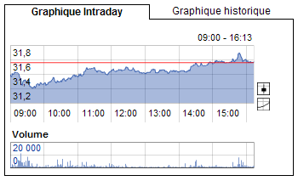

DEMANDE OFFRE
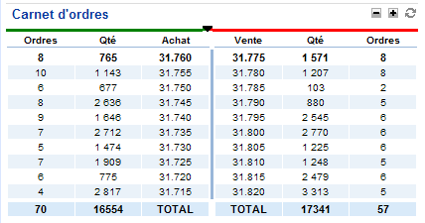

Cotation n°1
entre 1 et 50 actions
Je suis : Offreur / Demandeur

J’Offre / Je Demande actions à €

Le prix d’équilibre est de €
entre 29,30€
et 34,70€

Mon ordre est exécuté / n’est pas exécuté

- Commencez par barrer la mention inutile

- Formulez votre ordre :
Quantité : un nombre d’actions compris entre 1 et 50
Prix : un cours compris entre 29,30€ et 34,70€

- Ecrivez votre ordre sur la fiche
33,50
40

- Quand on vous appelle annoncez bien fort votre ordre :
par exemple : « Je demande 40 actions à 33,50€ »

- Quand les courbes sont affichées et que le prix d’équilibre est déterminé, inscrivez-le sur votre fiche
??, ??

- Indiquez si votre ordre est exécuté ou pas.

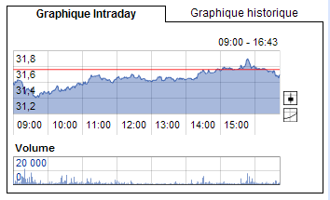

DEMANDE OFFRE
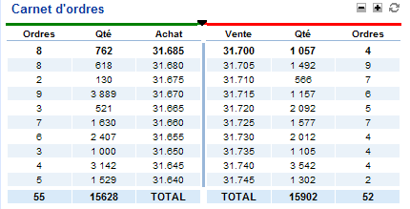

COTATION N°2

Les Titres de la presse :

« EDF Au bord du gouffre »

« Des pertes sévères pour EDF »

« EDF prévoit des pertes record pour l’année en cours »

Cotation n°2

Je suis : Offreur / Demandeur

J’Offre / Je Demande actions à €

Le prix d’équilibre est de €

Mon ordre est exécuté / n’est pas exécuté

- Commencez par barrer la mention inutile

- Formulez votre ordre :
Quantité : un nombre d’actions compris entre 1 et 50
Prix : un cours compris pas de limite

- Ecrivez votre ordre sur la fiche
40
29,50

- Quand on vous appelle annoncez bien fort votre ordre :
par exemple : « Je demande 40 actions à 29,50€ »

- Quand les courbes sont affichées et que le prix d’équilibre est déterminé, inscrivez-le sur votre fiche
30,70

- Indiquez si votre ordre est exécuté ou pas.

CONCLUSION :

La Bourse est le marché des ……

Le marché des …… sert à ……

Le rôle du marché est de fournir un ……

